ЈАВНО ПРЕДУЗЕЋЕ „ЕЛЕКТРОПРИВРЕДА СРБИЈЕ“ БЕОГРАД
ЕЛЕКТРОПРИВРЕДА СРБИЈЕ ЈП БЕОГРАД-ОГРАНАК ТЕНТ
Улица: Богољуба Урошевића- Црног број 44.
Место:Обреновац
Број: 105-Е.03.01- 23524/ 4-2019
23.01.2019.

На основу члана 54. и 63. Закона о јавним набавкама („Службeни глaсник РС", бр. 124/12, 14/15 и 68/15), Комисија за јавну набавку броj 2038/2018(3000/0406/2018) за набавку добара: „ Релејна и склопна техника ТЕНТ “, на захтев заинтересованог лица, даје

ДОДАТНЕ ИНФОРМАЦИЈЕ ИЛИ ПОЈАШЊЕЊА
У ВЕЗИ СА ПРИПРЕМАЊЕМ ПОНУДЕ
Бр. 3.
Пет и више дана пре истека рока предвиђеног за подношење понуда, заинтересовано лице је у писаном облику од наручиоца тражило додатне информације односно појашњења а Наручилац у року од три дана од дана пријема захтева објављује на Порталу јавних набавки и интернет страници Наручиоца, следеће информације, односно појашњења:
ПИТАЊЕ 1:
Молим Вас за додатне информације за ЈН 3000/0406/2018 (2038/2018):
ТЕНТ А:
Позиција 23: Фото реле 220V 1000 VА
Да ли 1000 VА значи да је могуће повезати сијалицу до 1000 VА на његов излаз? Да ли је потребно да фоторелеј има И сонду? Који је напон напањања фоторелеја? Да ли је потребно подесшавање осветљења И који је опсег? Да ли Вам одговара понуђени релеј SRSD1NO?
https://datasheet.eaton.com/datasheet.php?model=167375
ТЕ МОРАВА:
Позиција 138 : Релеј Phoenix са постољем кат.бр 2961202 220 В AC/DC
Који је напон шпулне на релеју? Релеј под каталошким бројем 2961202 који сте дефинисали има напон од 110 VDC. Молим Вас за проверу.
Позиција 139: Релеј Phoenix са постољем кат.бр 2961192 48 В AC/DC
Који је напон шпулне на релеју? Релеј под каталошким бројем 2961192 који сте дефинисали има напон од 24 VDC .Молим Вас за проверу.
Позиција 140: Гребенаста преклопка 7LA-GОТТАК 7+0 или одговарајуца
-Да ли мозете да дефинисете који је модел уређјаја са ког је скинут прекидач? Нас добављач не може да понуди тражену преклопку само на основу фотографије коју сте послали.
ТЕ КОЛУБАРА:
Позиција 173: Ниво склопка за контролу нивоа воде у резервоарима и бунарима (за укључивање и искључивање пумпе).Напајање 220V-AC , напон на електроди 8V-AC, заштита IP40, монтажа на DIN шину.
-Да ли уз ниво склопку треба да се испоруче и сонде?

ОДГОВОР 1:
ТЕНТ А:
Позиција 23 – Да, могуће је повезати сијалицу до 1000 VА.
Потребно је да фоторелеј има и сонду.
Напон напајања фоторелеја је 220V AC
Потребно је подешавање осветљења
Да, одговара понуђени релеј SRSD1NO

ТЕ МОРАВА:
Позиција 138 - Нама је потребан РЕЛ-МР-230AC / 21HC АU - 2961529
Позиција 139 - Нама је потребан РЕЛ-МР- 48DC / 21-21 – 2834834
Позиција 140 - Модел уређаја је BF1N3T009 произвођача SAMSUNG

ТЕ КОЛУБАРА:
Позиција 173: - Уз ниво склопку не треба да се испоручују сонде

ПИТАЊЕ 2:
Молимо Вас, да нам појасните следеће наводе конкурсне документације:
страна 12/79
3.2.1.Техничка документација која се доставља као саставни део понуде,
а којом се доказује да понуђена добра испуњавају захтеване техничке карактеристике:
Изабрани понуђач је обавезан уз понуду да достави извод из каталога понуђених производа
из кога се јасно виде тражене карактеристике производа, са назначеном позицијом из обрасца структура цене.

Поштовани постоји нејасноћа да ли изабрани понуђач доставља каталошке изводе у законском року након доношења одлуке о избору најповољнијег понуђача или потенцијални понуђач уз понуду доставља каталошке изводе понуђених добара?

ОДГОВОР 2:
Изабрани понуђач је обавезан уз понуду да достави извод из каталога понуђених производа , из кога се јасно виде тражене карактеристике производа, са назначеном позицијом из обрасца структура цене.
Из ове реченице се јасно види да се уз понуду доставља извод из каталога, а то је јасно назначено и тачком 6.3.конкурсне документације – Обавезна садржина понуде.

ПИТАЊЕ 3:
страна 20/79
6.3 Обавезна садржина понуде
...
- Извод из каталога понуђених производа из кога се јасно виде тражене карактеристике производа, са назначеном позицијом из обрасца структура цене.

У тачки 6.3. обавезна садржина понуде, достава извода из каталога. Поштовани, 6.3. обавезна садржина понуде је у супротности са захтевом из 3.2.1. Техничка документација где стоји да је изабрани понуђач у обавези да достави каталошки извод.

ОДГОВОР 3:
И тачка 6.2.1 и тачка 6.3. конкурсне документације односи се на обавезу Изабраног понуђача да уз понуду достави извод из каталога понуђених производа , из кога се јасно виде тражене карактеристике производа, са назначеном позицијом из обрасца структура цене.

ПИТАЊЕ 4:
101 | Искључивач GMP -10-05 EM-PRO или одговарајући | ком | 4
102 | Искључивач GMP -10-04 EM-PRO или одговарајући | ком | 4
103 | AlSi кoмaднa кутиja зa двa тaстeрa T-2 EM-PRO или одговарајући | ком | 10
104 | Искључивач траке бочни са блокадом ITB-B-22 или одговарајући | ком | 1
105 | Искључивач траке ПИТ-Б-22 гранична склопка ЕН 947-5-1 или одговарајући | ком | 1
107 | AlSi кoмaднa кутиja зa jeдaн тaстeр T-1 EM-PRO или одговарајући | ком | 10
108 | Покретачи мотора ПМ-16 EM-PRO или одговарајући | ком | 7
109 | Тастери PB FI 22-30 црвени 08000010 EM-PRO или одговарајући | ком | 20
110 | Тастери PB FI 22-30 зелени 08000020 EM-PRO или одговарајући | ком | 20
178 | Потезни искључивач траке PIT-PRES-16,EM-PRO Нишили одговарајући | ком | 10
179 | Гранични прекидач GMP-10-05, EM-PRO Ниш или одговарајући | ком | 5
180 | Гранични прекидачVMP-10-03, EM-PRO Ниш или одговарајући | ком | 5

У горе наведеним позицијама, захтева се испорука опреме произвођача ЕМ-ПРО Ниш или одговарајуће. Предузеће ЕМПРО доо из Ниша врши продају добара искључиво једном продавцу чиме се ствара доминантан положај на тржишту и остали учесници на тржишту доводе у неповољан положај у односу на конкурентне. Такође на сајту http://www.em-pro.rs, не постоје каталози за сву опрему. Молимо Вас да нам допуните конкурсну документацију и доставите веродостајне техничке листове са свим потребним техничким подацима као и техничке цртеже са димензијама , како бим доставили понуду у складу са Вашим захтевима.

ОДГОВОР 4:
На сајту http://www.em-pro.rs постоје све димензије са техничким подацима.
У прилогу су каталошке подаци за позиције 178 ( PIT-PRES-16 ), 179 (GMP 10-05 ) и 180 ( VMP 10-03)

PIT-PRES-16

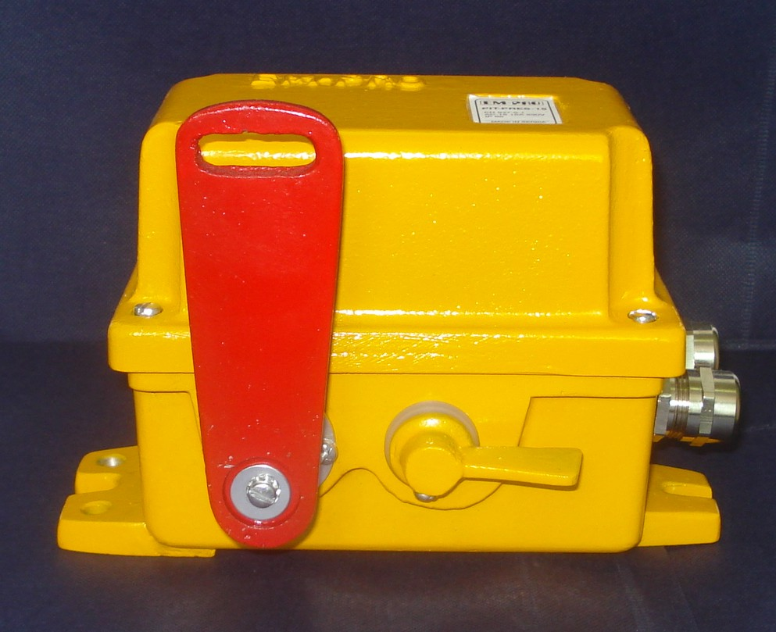
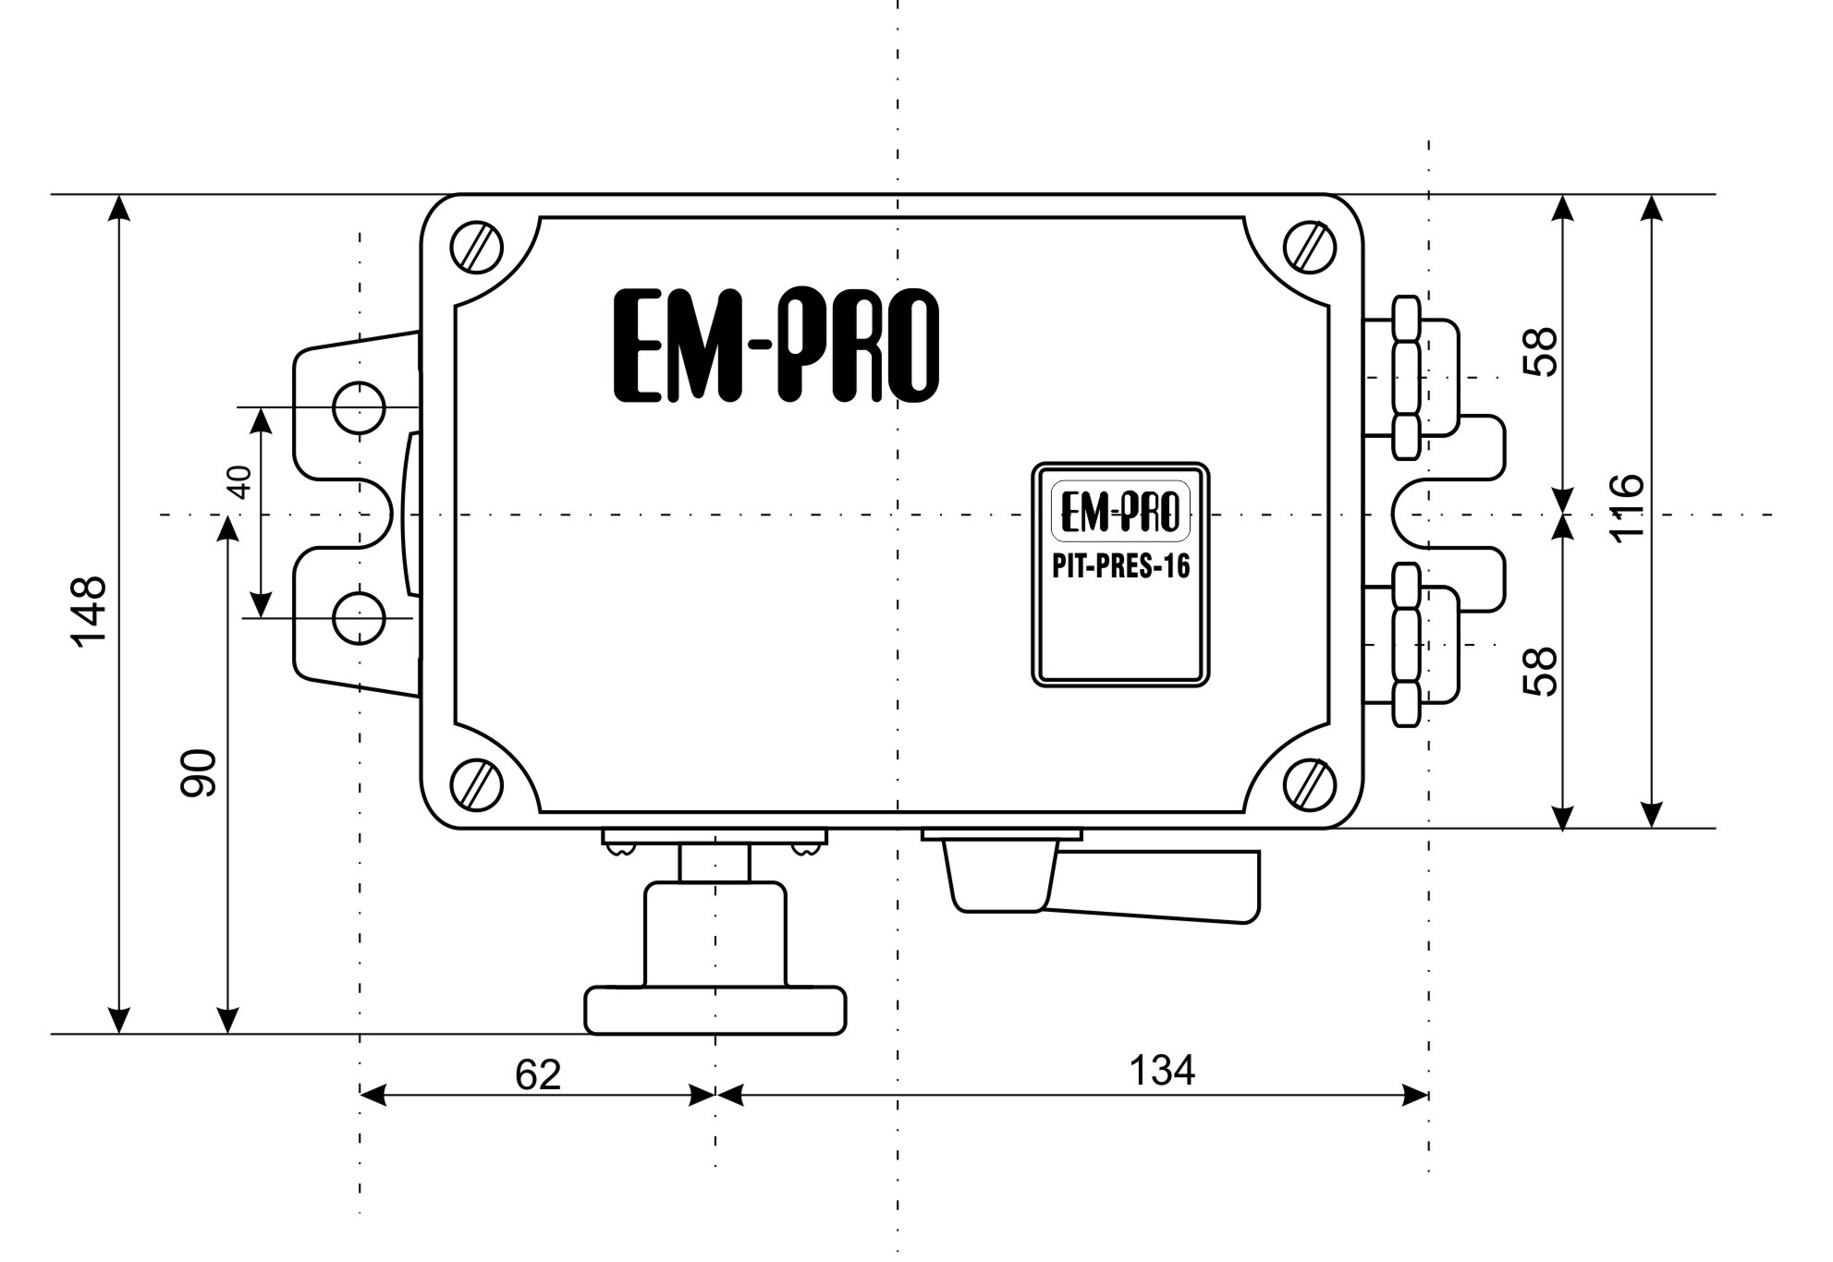
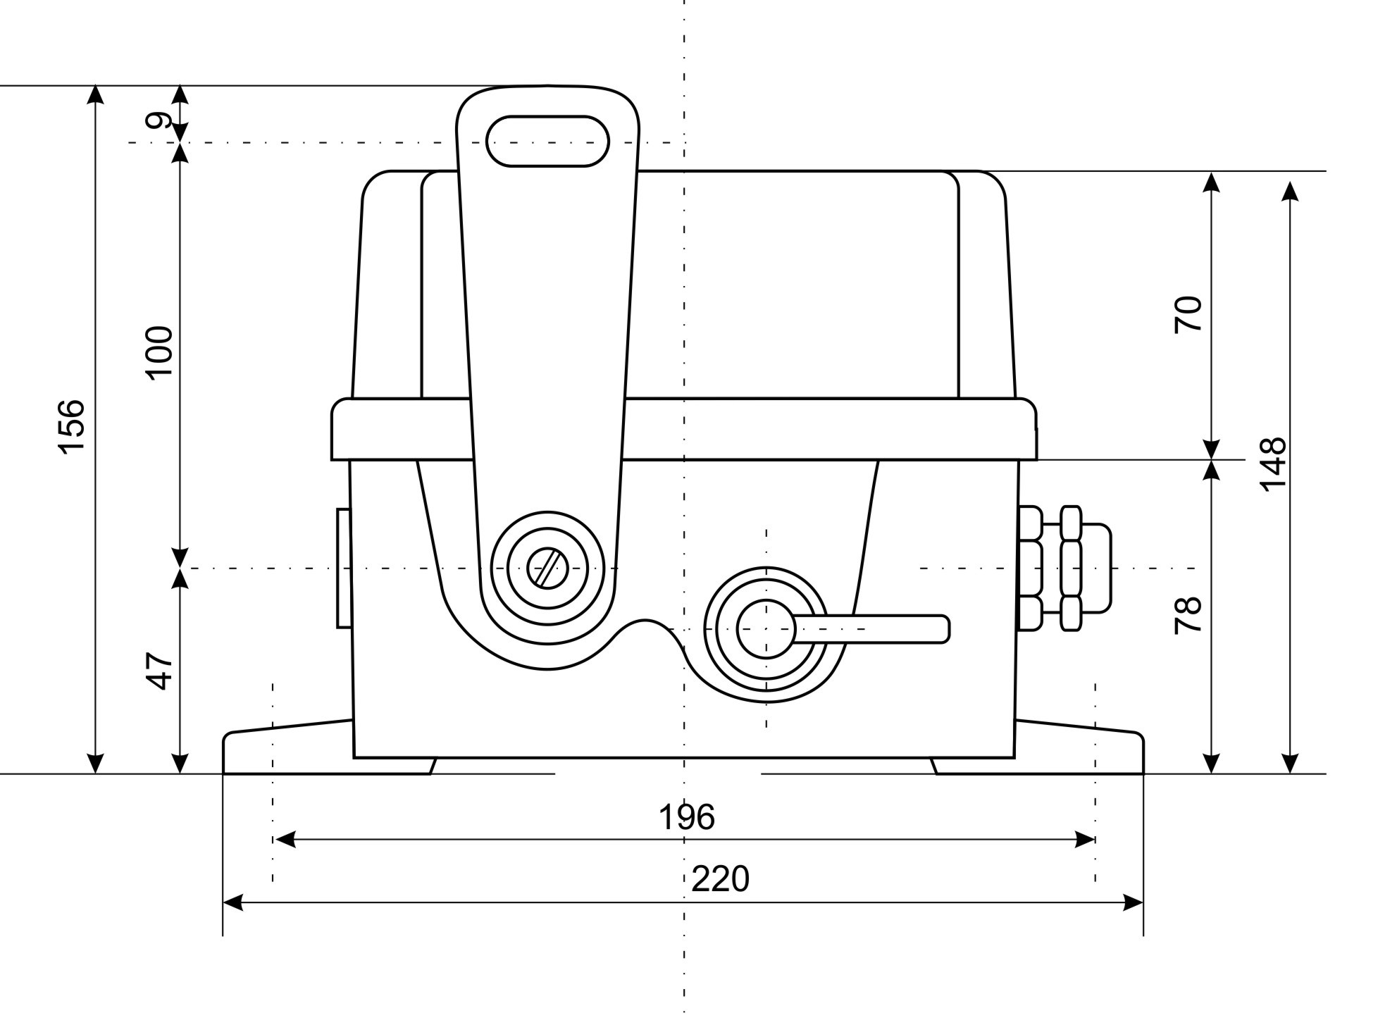
Naziv: POTEZNA SKLOPKA SA BLOKADOM - PIT-PRES-16
(POOL-ROPE EMERGENCY-STOP SWITCH WITH LOCK)

Standard: EN 60947-5-1

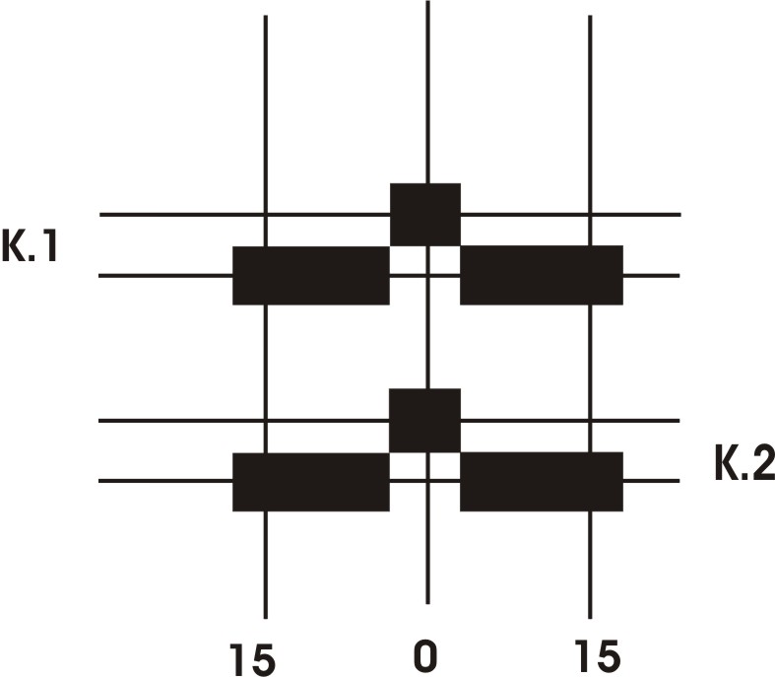
Kućište: Liveno, silumin AlSi
Dimenzije kućišta: 220x116x156 mm
Pričvrsne mere: 196 mm, u liniji
Poluga: metalna - silumin
Fiksiranje poluge: slobodan položaj u krugu od 360º
Otklon poluge: 90º
Uklopni otklon: 15º
Uvod kabla: 2 x Pg-16
Kabl: 1,5 – 2,5 mm²
Kontakti: 2 “snap action” preklopna kontakta

Nazivna struja: 15 A, AC-12
Nazivni napon: 250 VAC
Mehanički vek trajanja kontakta: 10⁶

Stepen mehaničke zaštite: IP 65
Radna temperatura kontakta: -30ºC - +80ºC

. 